Universitat d’Andorra
t

TAULA DE CONTINGUTS
REPTE M5 ANY 2023/2024
Disseny i programació d’aplicacions informàtiques

12 de gener de 2023

Preparat per

Eric Torrontera Ruiz

etorrontera@uda.ad

- Presentació de Laravel i comparativa. | 3
- Part Interfície Web - WireFrame | 8
- Part Interfície Web – Guia d’estil | 16
- Part Interfície Web – Bootstrap + S3CSS + RWD | 21
- Capa de Domini - API | 22
- Capa de Domini - Tests | 26
- Capa de Dades – Esquema Relacional | 32
- Conclusions | 34

Framework de PHP Laravel

Laravel és un marc de treball PHP creat per Taylor Otwell que proveeix una base de codi ja construïda, facilita el desenvolupament i proporciona una estructura ja creada amb la qual treballar. En els últims anys ha guanyat popularitat gracies a la seva elegància, sintaxi expressiva i conjunt complet d'eines.

Segueix el patró de disseny MVC (Model-Vista-Controlador) i ofereix característiques com Eloquent ORM, Blade templating engine, un sistema d'enrutament clar i un conjunt d'eines de desenvolupament anomenades Artisan. Laravel promou la productivitat i la facilitat d'ús, convertint-lo en una opció popular per al desenvolupament web modern.

Característiques destacades de Laravel:

- Eloquent ORM: Un ORM intuïtiu que simplifica la interacció amb bases de dades. Pel que he pogut testejar ens permet accedir als registres com si fossin objectes a través dels models Eloquent que creem.

Php artisan make:model nom-del-model

A més a més podem fer us de tinker (Eloquent des de el terminal) per crear registres o fer consultes.

Php artisan tinker
>>> use App\Models\llibre
>>> $llibres = $llibre:select(‘titol’, ’descripció’)->get(); // ->first() pel primer obj

Eloquent ens permet definir relacions entre models. Aquestes relacions poden ser un a un, un a molts o molts a molts.

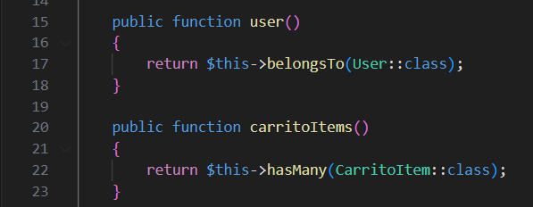

- Blade Templating Engine: Motor de plantilles elegant i eficient per gestionar la interfície d'usuari. Ens permet definir plantilles. Per exemple podríem crear una plantilla pel Header i Footer on només hauríem d’editar aquesta plantilla per fer canvis a totes les pàgines.

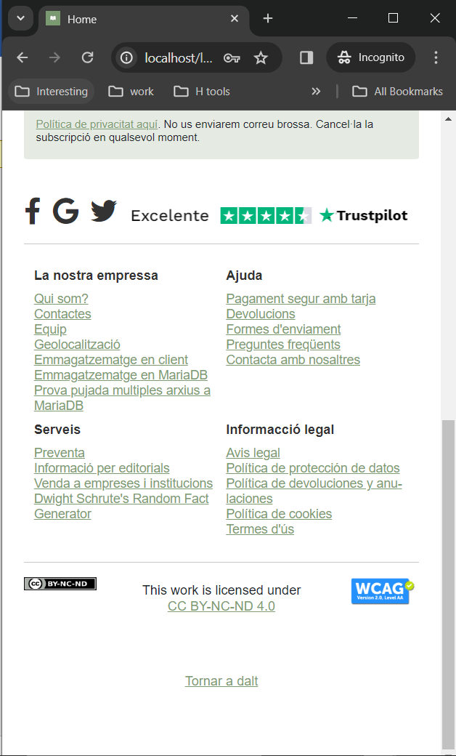
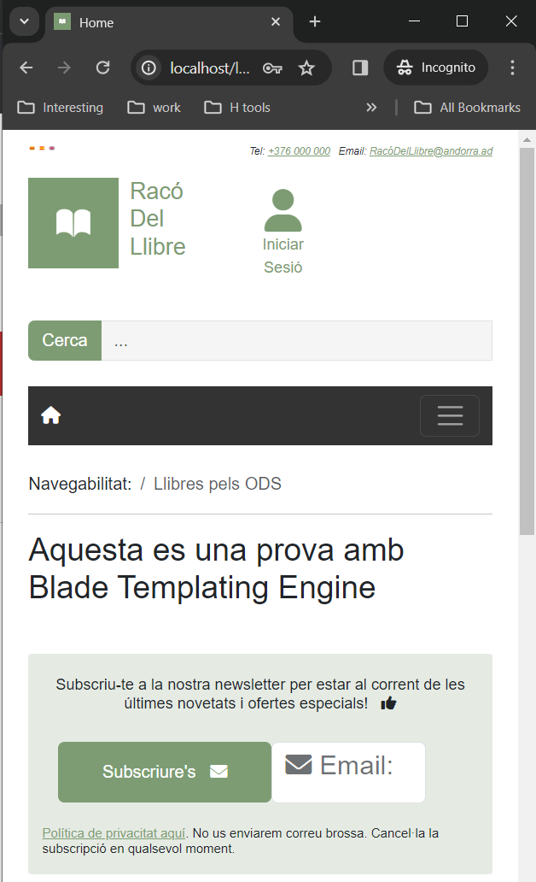

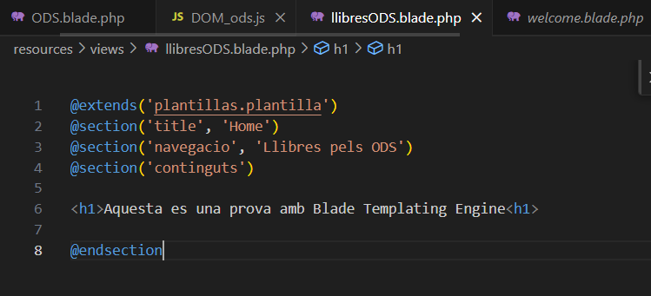

- Artisan Console: Interfície de línia de comandes per a tasques de desenvolupament i automatització. Es on podem crear els controladors, models, fer us de tinker, factory, seeders, migracions etc.

- Migracions i Seeders: Facilita la gestió i evolució de la base de dades. Per exemple si estem treballant en un projecte i necessitem emplenar de dades la nostra base de dades per fer proves podríem crear 3000 registres amb migracions, seeders i factorys en qüestió de segons en comptes de fer-lo manualment. També podrem gestionar i compartir els versionats amb els membres del projecte. Tots els canvis que fem sobre la DB queda com un registre a les migracions. Podem fer Updates i Rollback a un versionat anterior (batch).
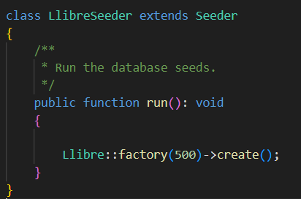
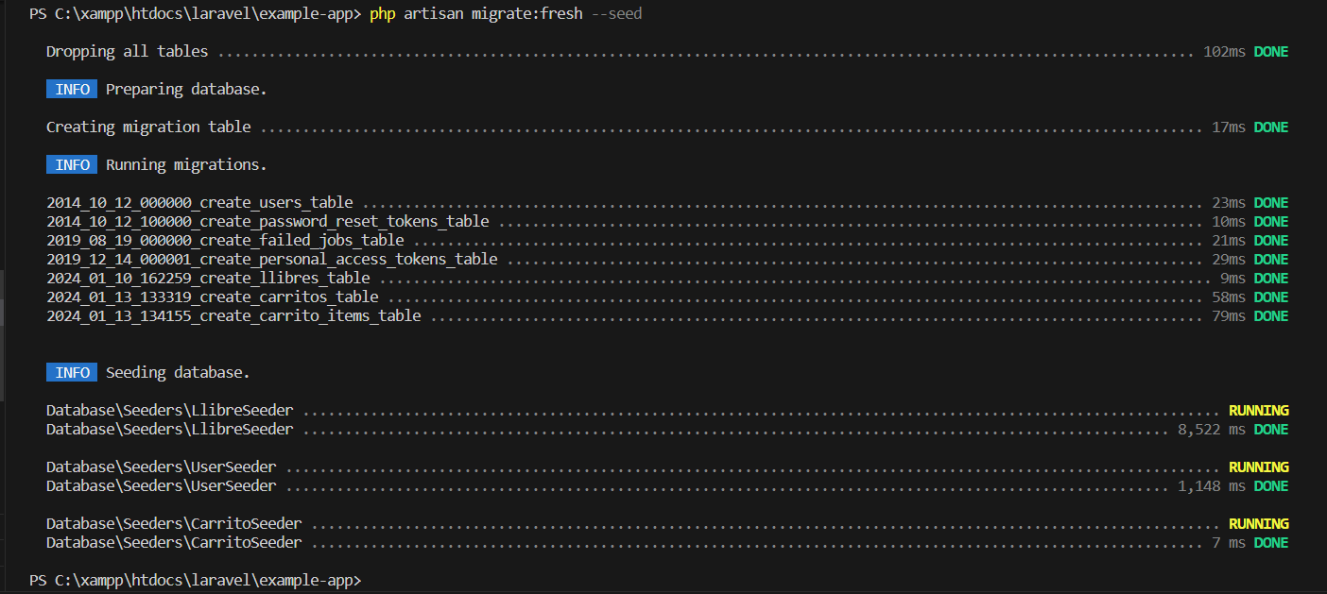
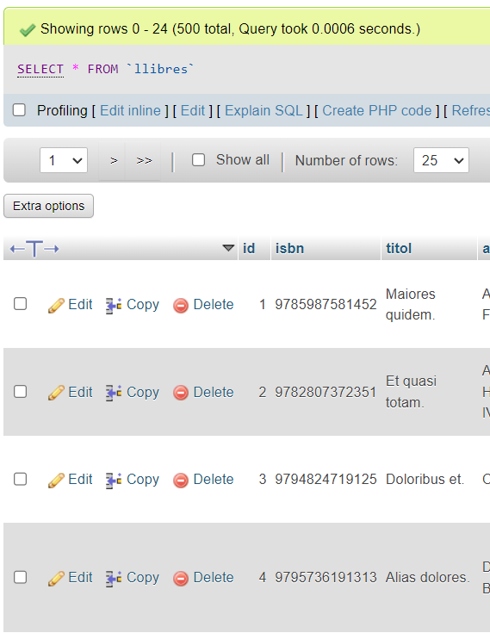
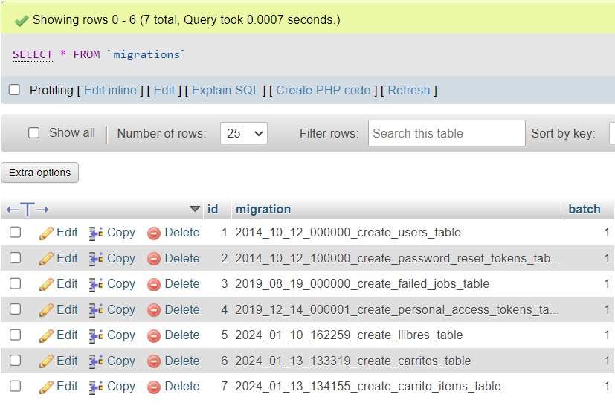

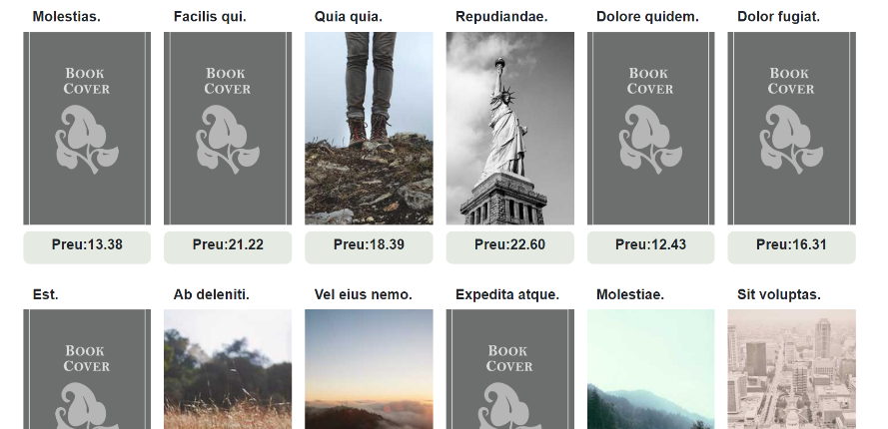

- Middleware: Permet processar sol·licituds HTTP abans d'arribar al controlador.

- Sistema d'enrutament: Fàcil d'entendre i utilitzar, ens per definir rutes de l'aplicació.

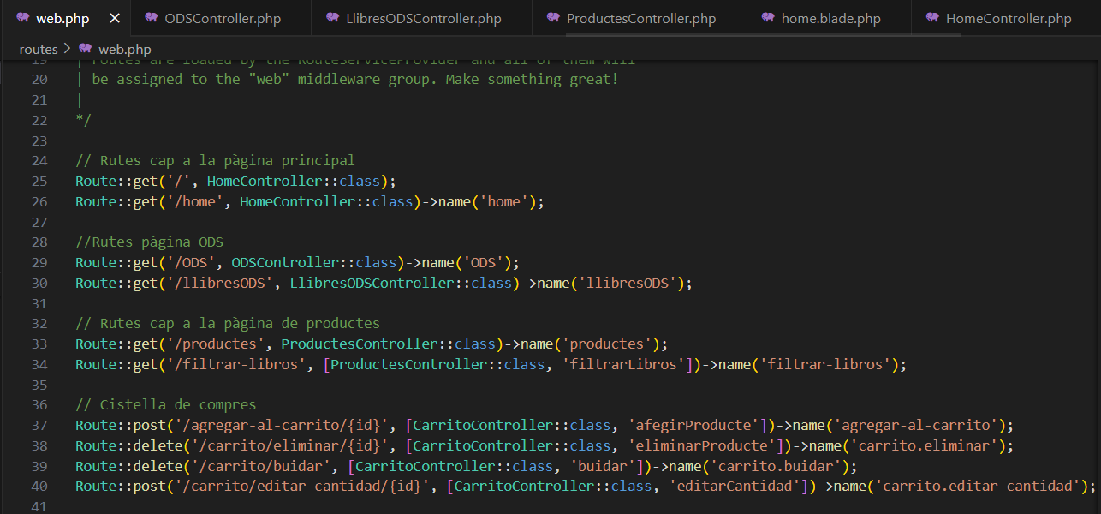

Us de redirect:
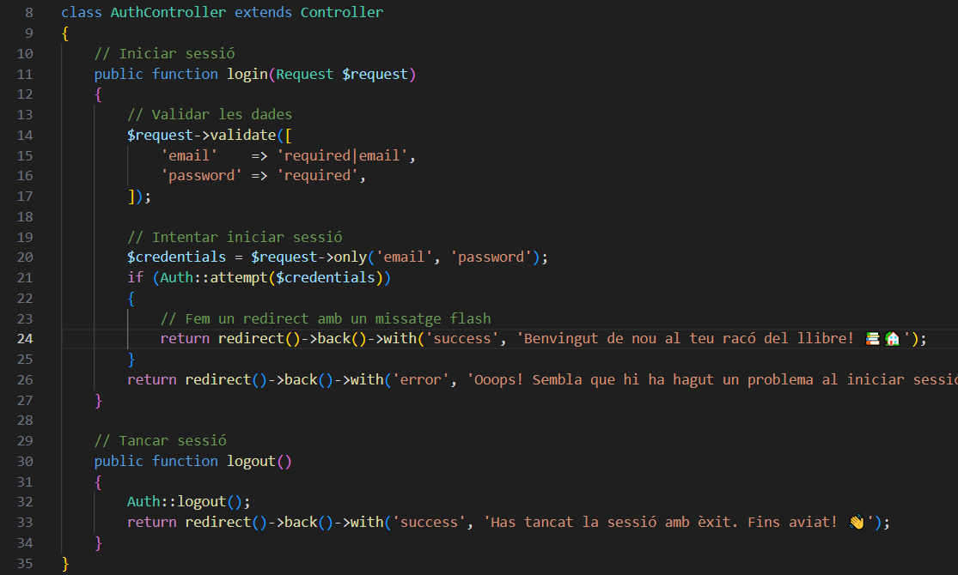

Comparació amb Slim: Slim és un framework PHP dissenyat per ser minimalista i lleuger, oferint només les funcions essencials per construir aplicacions web.

A mode resum podem dir que Laravel proporciona una estructura més completa i un conjunt més ampli de característiques, essent adequat per a projectes de qualsevol mida. Les eines integrades de Laravel poden accelerar el desenvolupament i fer-lo més còmode. En canvi Slim segueix la filosofia de ser minimalista, oferint només l'essencial per construir aplicacions web. Al ser més lleuger, Slim pot oferir un rendiment lleugerament millor en algunes situacions i proporciona major flexibilitat per seleccionar i utilitzar components específics segons les necessitats del projecte.

Comparació amb Symfony: Symfony és un altre framework PHP robust i madur, conegut pel seu enfocament modular i orientat a components. Comparant Laravel amb Symfony:

Com hem dit abans Laravel és adequat per a projectes de qualsevol mida i es centra en una sintaxi expressiva i en minimitzar la quantitat de codi necessària per a tasques comunes. Symfony segueix un enfocament més orientat a components, permetent als desenvolupadors utilitzar només els components necessaris. Ofereix una flexibilitat extrema i és especialment adequat per a projectes grans i complexos.

Finalment comentar que en quant a l’ús podem trobar que Laravel es situa com a numero 1 dels frameworks backends mes usats del mon.
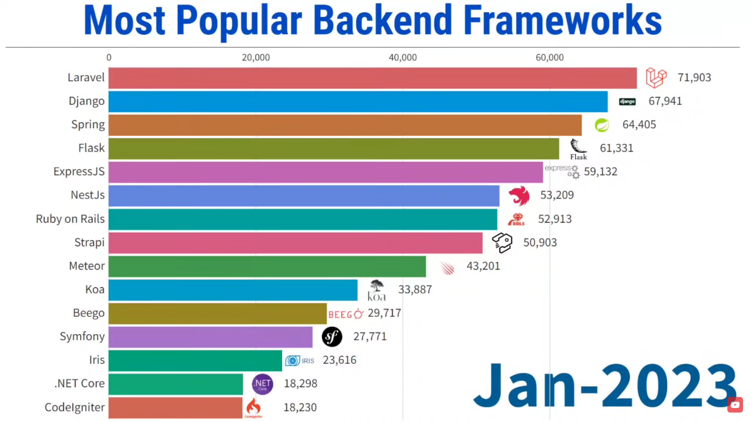
Il·lustració 1 - Data de consulta 13 / 01 / 2024 - Font Youtube: https://www.youtube.com/watch?v=S9JcI254DZI

Wireframe

He escollit fer esbossos pel repte. S'han seguit, entre altres, les recomanacions de l'eina "uizard". A continuació s’inclouen els esquemes de les vuit pàgines esmentades acompanyats d'una breu explicació de cada secció. Com l’eina només deixa 5 pantalles per projecte, l’he dividit en dos:

Pàgina Principal (Inici) – Literatura -Temes -Juvenil i Infantil – ebooks

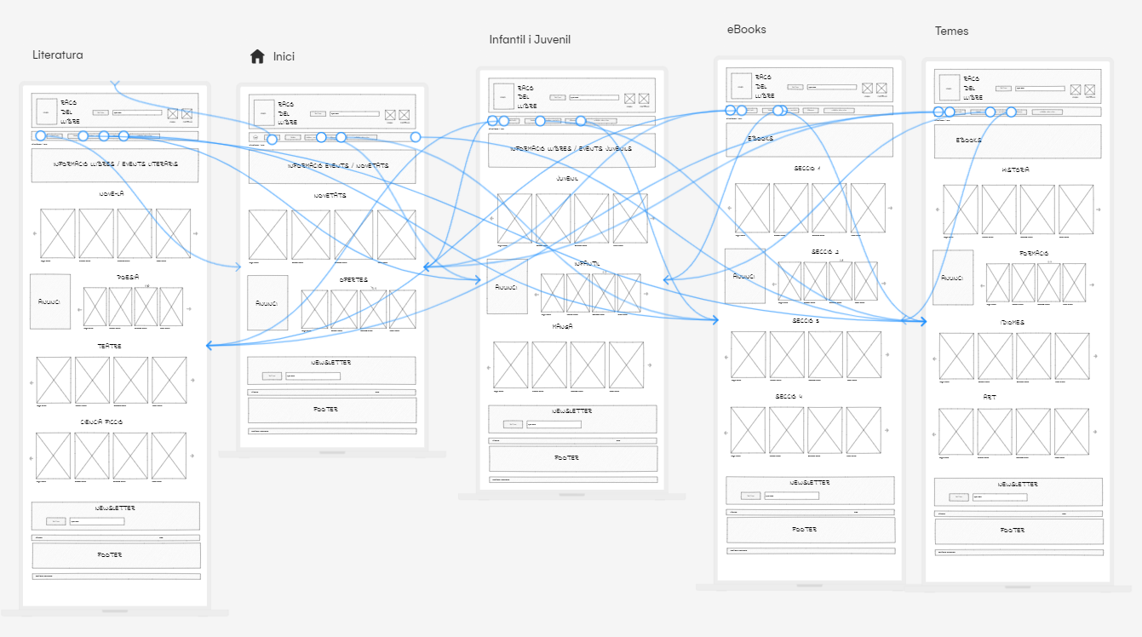

Link del Wireframe I: https://app.uizard.io/p/cbf9dd0d

Pàgina Principal – Login(Modal) – Cistella(Modal) - Pàgina ODS – Producte(Modal)

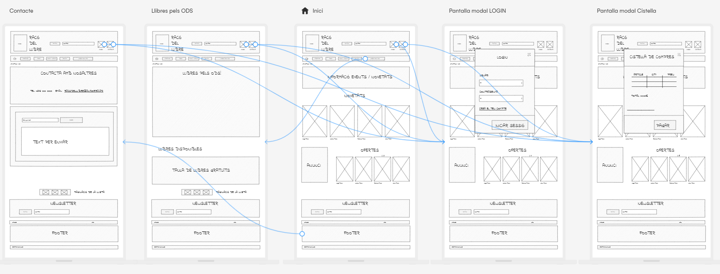

Link del Wireframe II: https://app.uizard.io/p/469b8194

Header: La cistella només serà visible si l’usuari ha fet login. (@auth @endauth) Comentar que totes aquestes pàgines compatiran el mateix header i footer (plantilla Blade).

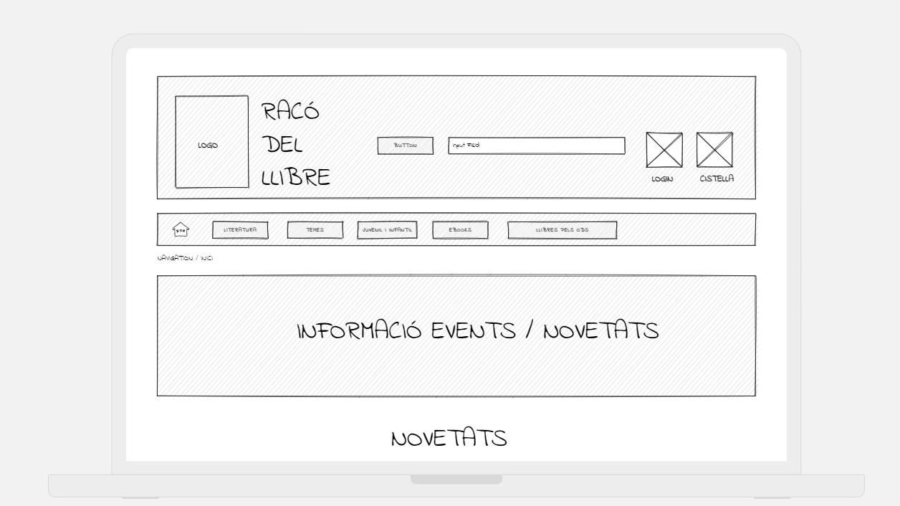

Enllaços i trets destacats del header:

- La barra de navegació tindrà una icona que conduirà a la pàgina principal, de mateix manera la imatge del logo conduirà a la pàgina principal.
- Tindrà 5 botons (Literatura, Temes, Juvenil, eBooks i Llibres pels ODS) que enllaçaran a les respectives pàgines.
- El login obrirà una pantalla modal de login
- La cistella obrirà una pantalla modal on podrem afegir el productes i pagar-los (tramitar).
- La barra de cerca (Que no implementaré en aquesta primera etapa) enllaçarà a la pàgina del producte busca si existeix.

Footer: Comentar que totes aquestes pàgines compatiran el mateix header i footer (plantilla Blade).

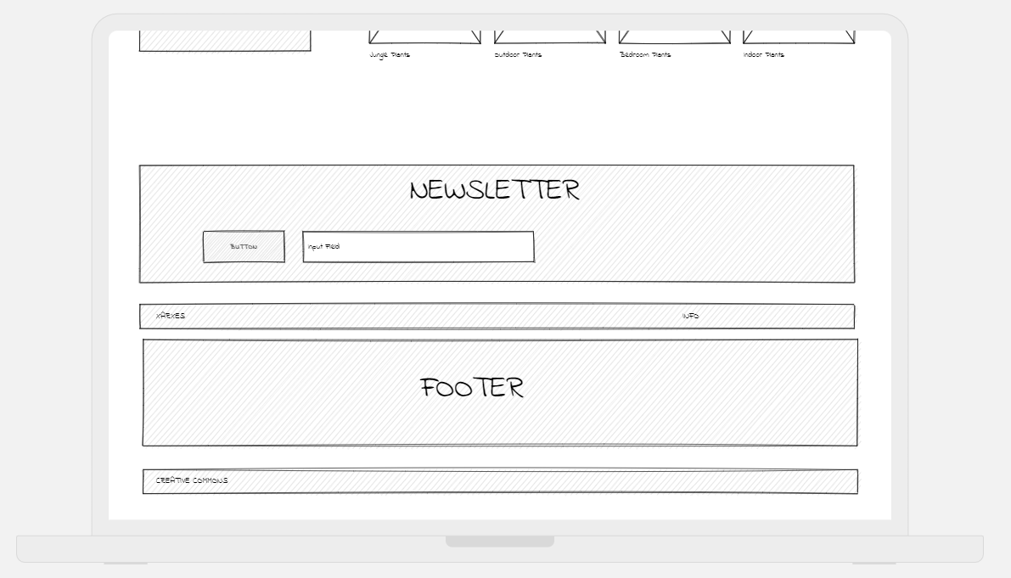

Enllaços i trets destacats del footer:

- La part de newsletter que subscriurà als usuaris a la nostra newsletter.
- La part de xarxes amb enllaços a les nostres xarxes socials, a la part dreta info de contacte general (telèfon i email)
- El footer influirà links a les pàgines a:
- Qui som?
- Contactes
- Equip
- Geolocalització.
- Preguntes freqüents
- Contacta amb nosaltres
- Avis legal
- Política de cookies
- Termes d'ús
- Etc.
- Finalment la part baixa tindrà la zona de info de Creative Commons.

Del Wireframe I, la majoria comparteixen una estructura central comuna: Secció_1 + (Secció_2 + anunci) + Secció_3.

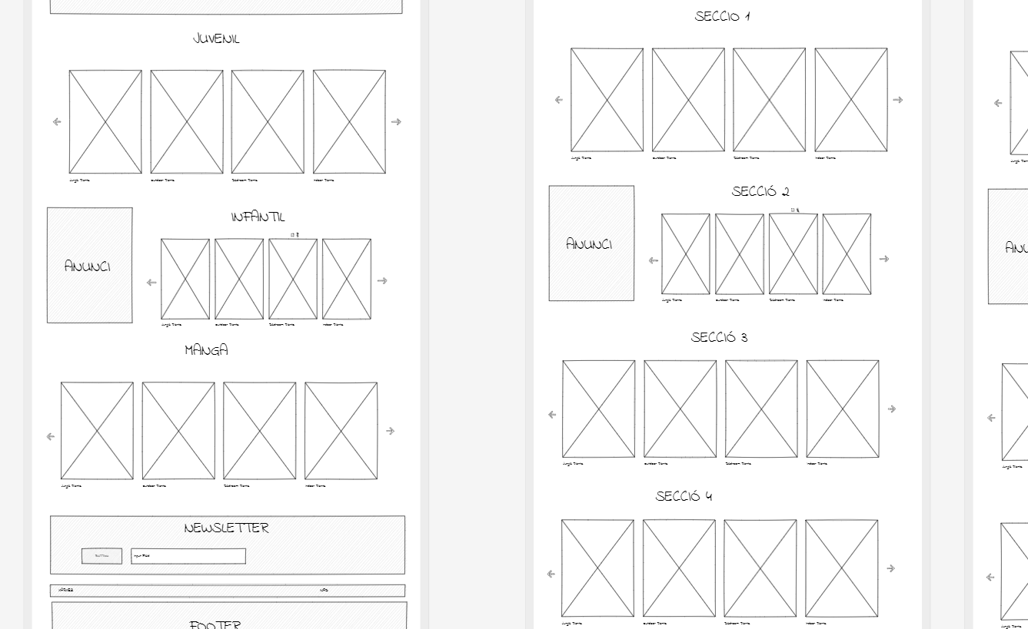

Del Wireframe II: El header obrirà pantalles modals pel LOGIN i CISTELLA

LOGIN
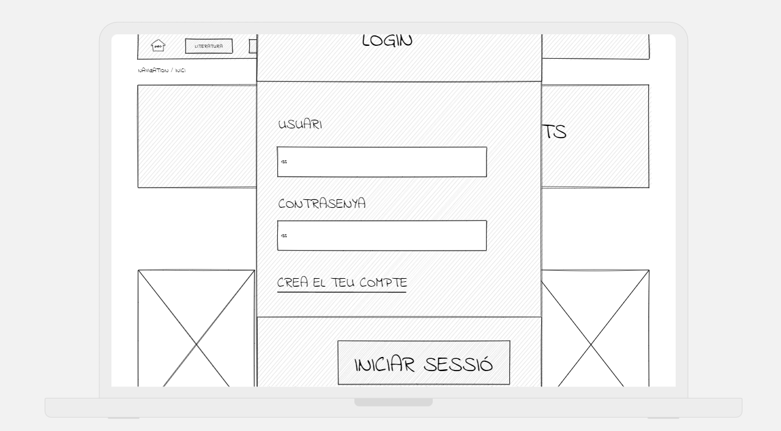

CISTELLA
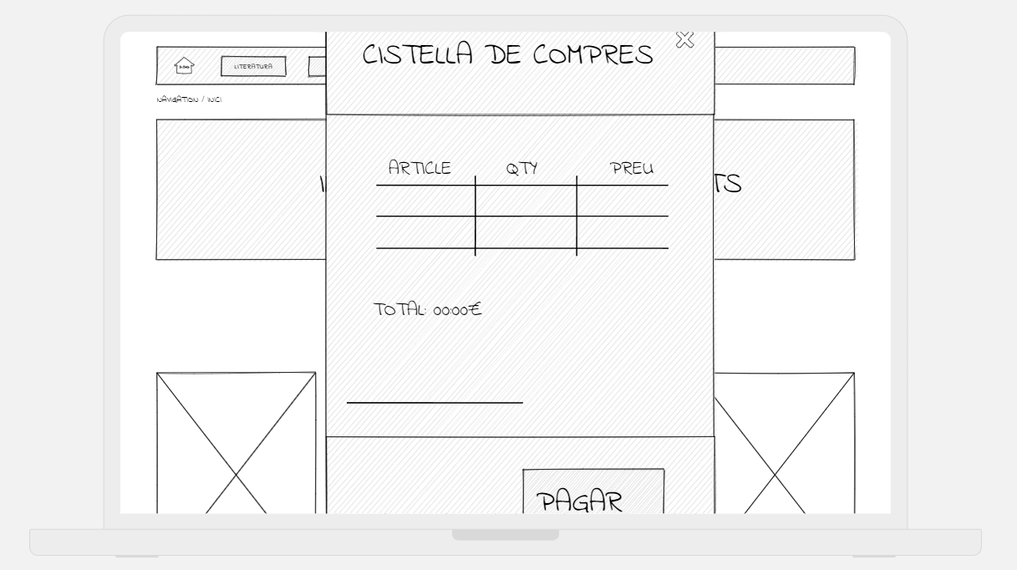

El botó “Pagar” enllaçarà amb una passarel·la de pagament. Potser afegirem altres botons com buidar la cistella.
Pàgina dels ODS

Part Superior
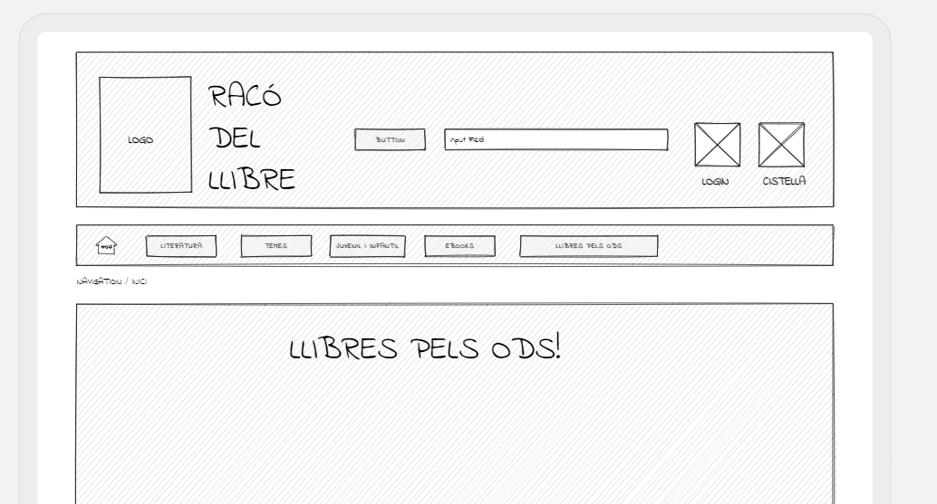
Tindrà un text informatiu sobre la nostra proposta i quins ODS estem fomentant

Part inferior:
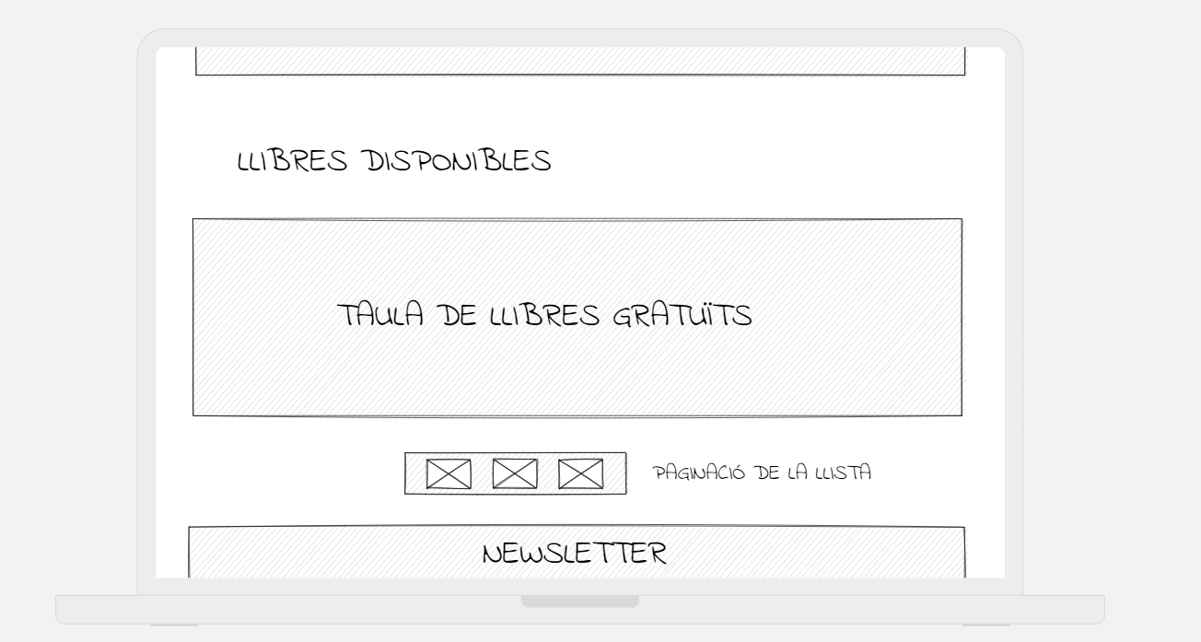
Inclourà una taula amb els llibres gratuïts que es podrà paginar i filtrar

Pàgina de contacte

Part Superior
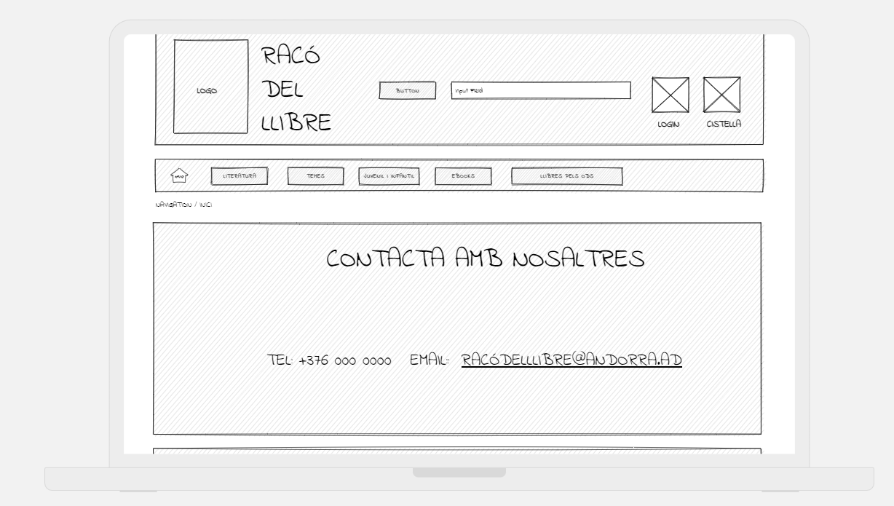
Aquesta part inclourà la informació de contacte bàsica Serà accessible des del footer.

Part inferior:
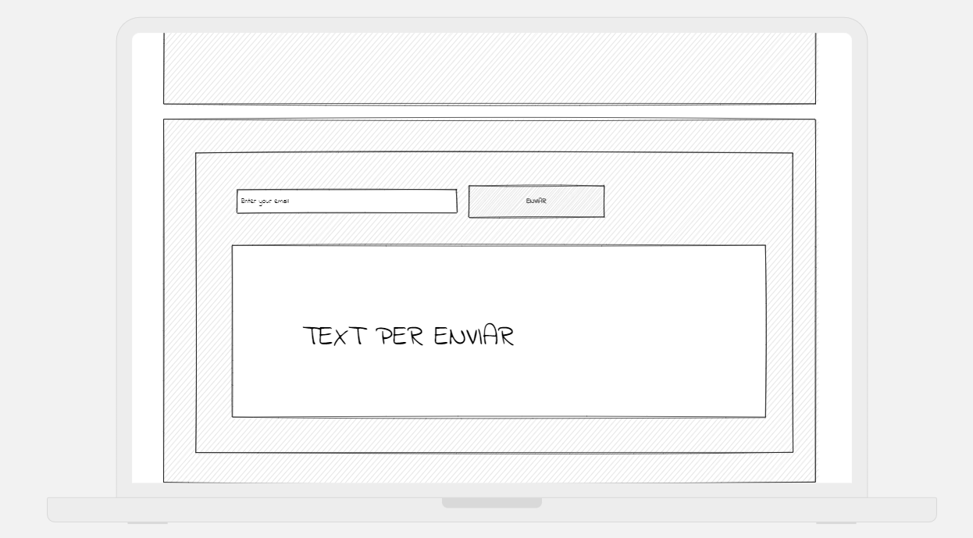
Inclourà un apartat per contactar amb nosaltres per email.
Guia d’estil

Introducció
El “Racó Del Llibre” és una pàgina web dedicada a la venda de llibres físics i digitals. Fent un estudi de la competència, ens hem adonat que no comparteixen colors comuns, per aquest motiu procedim a escollir la nostra paleta en funció de la teoria dels colors.

Raonament dels colors principals de la web.

La teoria que hem escollit per seleccionar els colors és la teoria del color d’accent que usa com a base la teoria del color monocromàtic.

Teoria del color monocromàtic: Aquesta teoria implica la utilització de diferents tons d'un sol color. En aquest cas, s'utilitzen diferents tons de gris, des del blanc fins al gris més fosc, per a crear una base neutra i equilibrada. L'ús de blanc i gris clar com a colors base reforça la idea de neutralitat i simplicitat, la qual cosa pot transmetre una sensació d'ordre i claredat en el disseny.

Color d'accent: S'agrega un color d'accent, en aquest cas, el verd suau, per a proporcionar contrast i cridar l'atenció sobre elements específics de la pàgina com botons. Aquest color d'accent se selecciona acuradament per a complementar la paleta monocromàtica i agregar un toc de vitalitat i calidesa.

En aplicar la teoria del color monocromàtic amb un color d'accent, s'aconsegueix una combinació equilibrada que transmet elegància, claredat i vivor. Aquesta paleta de colors no sols crea un ambient relaxat i harmoniós típica d’una llibreria, sinó que també ressalta els elements importants de la pàgina web d'una manera subtil però efectiva.

Color complementari o d’accent
En aquet cas com la base monocromàtica és una gama des del blanc fins als grissos el color complementari pot ser qualsevol però hem escollit el verd #7D9C73 com a color d'accent per a transmetre frescor, vitalitat. Es el que usarem per a ressaltar botons d'anomenat a l'acció, accentuar títols o destacar elements específics de la pàgina.

Els colors del textos seran de quatre colors principals:

El valor gris per defecte El blanc per defecte
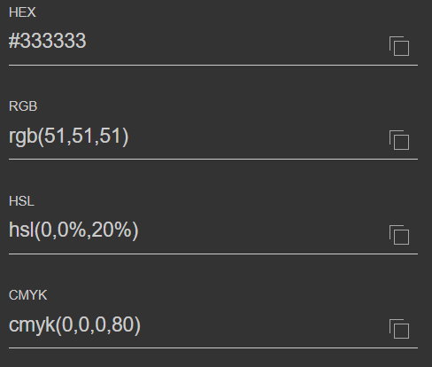
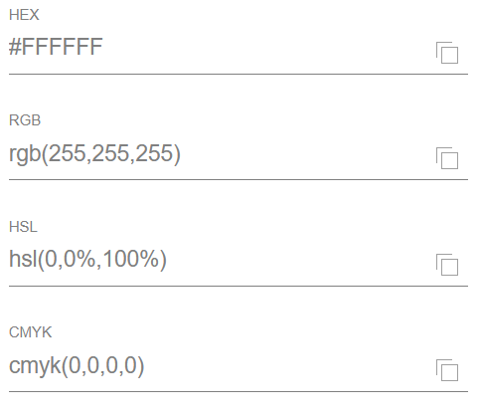

El negre El color complementari o d’accent
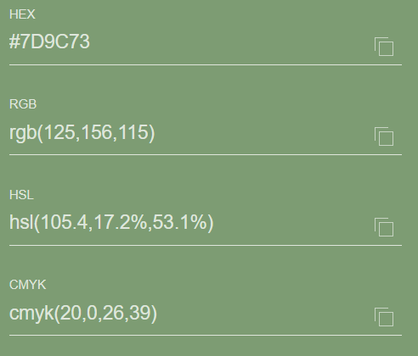
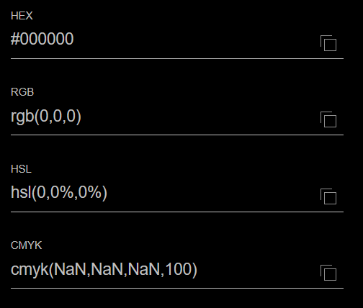

Colors de fons: seran els quatre colors principals amb menor intensitat.

Concretament tindrem:
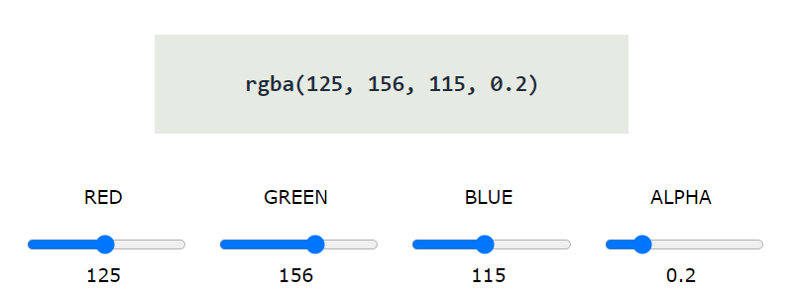

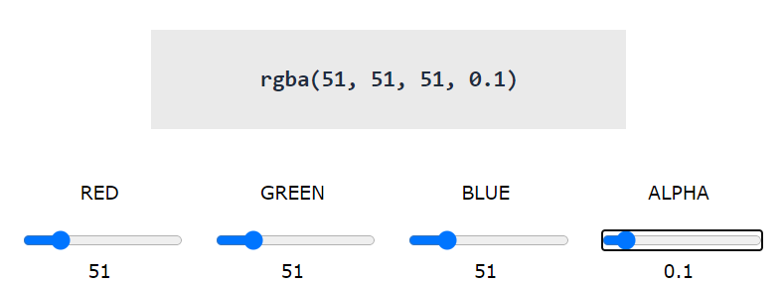

L’objectiu principal que hem de considerar es la llegibilitat tipogràfica. Els textos de la web sempre utilitzaran tonalitats fosques sobre un fons clar i mai a la inversa.

Exemple:



Tipografia

La tipografia principal emprada a tot el lloc web del Racó del Llibre és l'Arial. Aquest tipus de lletra és molt estès i ens garanteix una perfecta llegibilitat en tots els mides i en totes les plataformes i navegadors.

L'Arial com a font primària: és part de la família de tipografies preinstal·lades tant en el sistema Windows com en el Mac, cosa que fa que es mostri correctament en ambdós sistemes. Això assegura una experiència uniforme per als usuaris independentment del sistema operatiu que estiguin utilitzant.

Sans-Serif com a font secundària: En cas que la font "Arial" no estigui disponible en el dispositiu de l'usuari, el navegador buscarà una font alternativa que sigui de la família "sans-serif". Les fonts "sans-serif" són aquelles que no tenen rematades en les lletres, cosa que significa que no tenen les petites línies addicionals al final dels traços de les lletres. Això garanteix que, en cas que "Arial" no estigui disponible, s'usarà una font similar en estil i llegibilitat.

Per al text estàndard, s'aplicarà una mida de lletra adaptable que s'ajusti a diferents dispositius mòbils, garantint al mateix temps la seva llegibilitat. Això permetrà als usuaris accedir al contingut de manera clara i fàcil, sense haver de fer zoom o experimentar dificultats en la lectura en els seus dispositius mòbils. Per garantir la llegibilitat en tots els dispositus afegirem una mida mínima de 12px

Text d’exemple combinant tot el que hem vist fins ara:

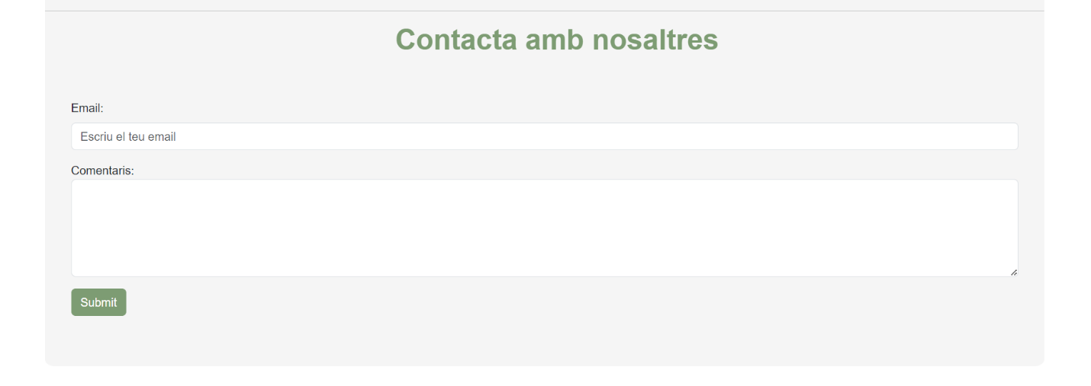

Iconografia

La iconografia del web es carregarà des de Google fonts, utilitzant el seu set d’icones de la font Awesome. A continuació s’indica un set bàsic d’icones d’aquesta font en monocromàtic:

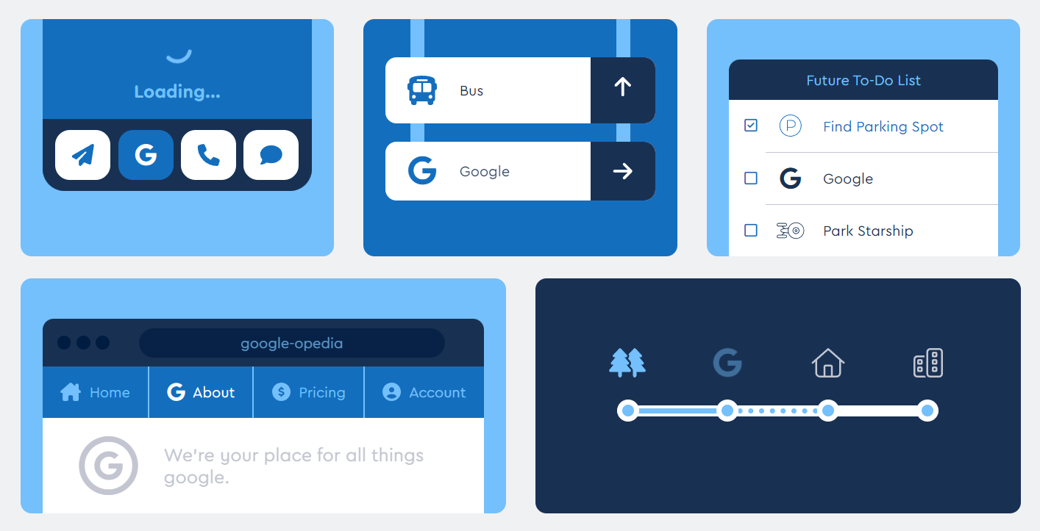

Link: https://fontawesome.com/icons/google?f=brands&s=solid

Integració de Laravel amb Sistemes de Disseny i Frameworks CSS

Com hem vist als apartats anteriors, Laravel es situa com el framework PHP líder. Una de les característiques que el fan popular es que ofereix flexibilitat quant a l'elecció de sistemes de disseny i frameworks CSS. Encara que Laravel no està intrínsecament vinculat a un sistema de disseny específic, és completament compatible amb opcions populars com Bootstrap, W3CSS i enfocaments de disseny responsiu RWD.

Bootstrap: Trobem que Laravel facilita la integració de Bootstrap en projectes a través del paquet laravel/ui. Aquest paquet permet la instal·lació senzilla de Bootstrap juntament amb Vue.js o React, segons les necessitats que tinguem. Una vegada instal·lat, les biblioteques de Bootstrap poden ser fàcilment incloses en les vistes Blade, proporcionant un conjunt complet d'eines i estils pre-definits.

W3CSS: Encara que Laravel no està directament associat amb W3.CSS, és totalment compatible amb aquest sistema de disseny. Els arxius d'estil i scripts de W3.CSS poden ser fàcilment integrats en les vistes Blade de Laravel. Aquesta flexibilitat permet als desenvolupadors aprofitar les característiques i estils de W3.CSS sense restriccions.

RWD: Laravel és compatible per complet amb el disseny web responsiu, independentment del sistema de disseny utilitzat. En emprar pràctiques com a @mediaquerys i tècniques CSS, podem garantir que les aplicacions Laravel s'adaptin i responguin de manera efectiva a diferents grandàries de pantalla. Laravel proporciona la llibertat necessària per a implementar estratègies RWD segons els requisits específics del projecte.

En conclusió, podem dir que Laravel ofereix una integració sense problemes amb una varietat de sistemes de disseny i frameworks CSS, la qual cosa ens permet triar la solució que millor s'adapti a les nostres preferències i requisits de disseny. Aquesta flexibilitat ha fet que el nostre projecte s’hagi pogut beneficiar de tots els punts anteriors amb facilitat. És un aspecte clau que penso que contribueix a la popularitat i versatilitat de Laravel en el desenvolupament web.

Capa de domini - API

En aquest apartat es resumirà part de la implementació de la lògica empresarial i les regles del domini en la meva aplicació. En el context d'una API, la capa de domini estaria encarregada de definir i gestionar les funcionalitats centrals de la aplicació relacionades amb la lògica de negoci. A continuació detallarem com la capa de domini ha estat implementada amb Laravel en el context de la nostra API:

Definició de Models: Hem definit els models Eloquent que representen les entitats clau dels nostre domini. Aquests models representen les taules de la base de dades i proporcionen mètodes per a interactuar amb les dades sense sentències SQL.

Com a exemple tenim el models “Carrito”, “Llibre” o el model “User” que hem adaptat amb el patró State de programació orientada a objectes, per tal d’implementar i gestionar els descomptes.
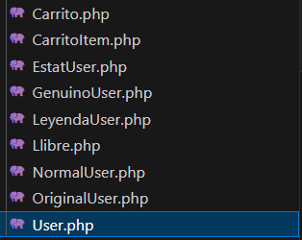
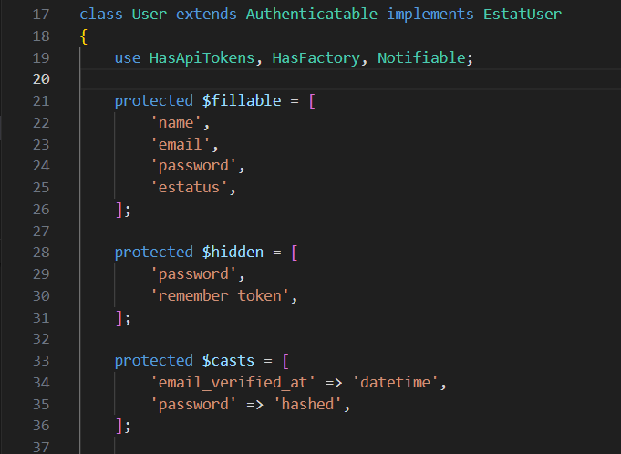

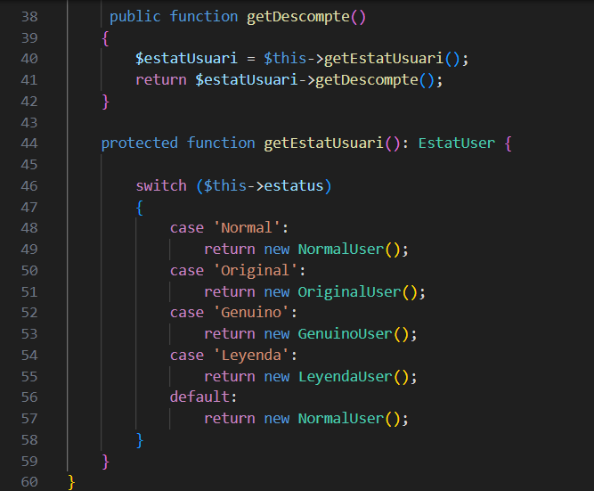

Controladors (Agafar request): Hem utilitzat controladors per a manejar les sol·licituds HTTP i orquestrar la interacció entre la capa de presentació (API) i la capa de domini. Els controladors poden cridar a mètodes en els serveis de domini i entenc que es una bona pràctica fer-ho així per treure responsabilitats del controlador i fer el projecte més escalable.

Per posar un exemple el CarritoController buidar() trucaria al servei de CarritoService:
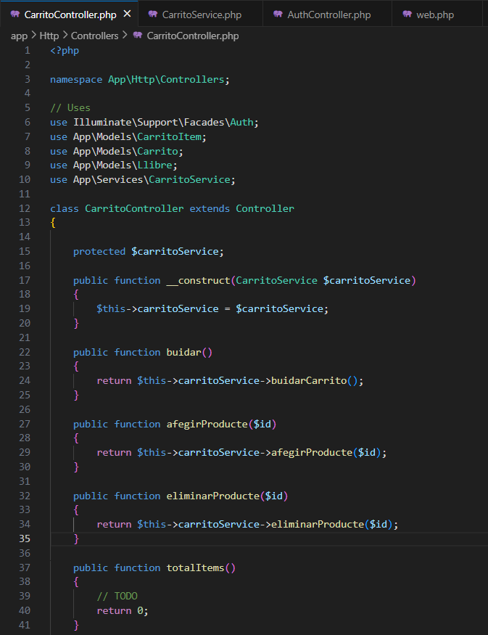

Serveis i regles de negoci (Processar la informació): Hem implementat les regles de negoci específiques del nostre domini dins de serveis. Aquestes classes s’encarreguen de les operacions i validacions relacionades amb la lògica de negoci. Els controladors poden cridar a mètodes en els serveis de domini i entenc que es una bona pràctica fer-ho així per treure responsabilitats del controlador i fer el projecte més escalable.

Seguint amb l’exemple el CarritoController buidar() trucaria al servei:

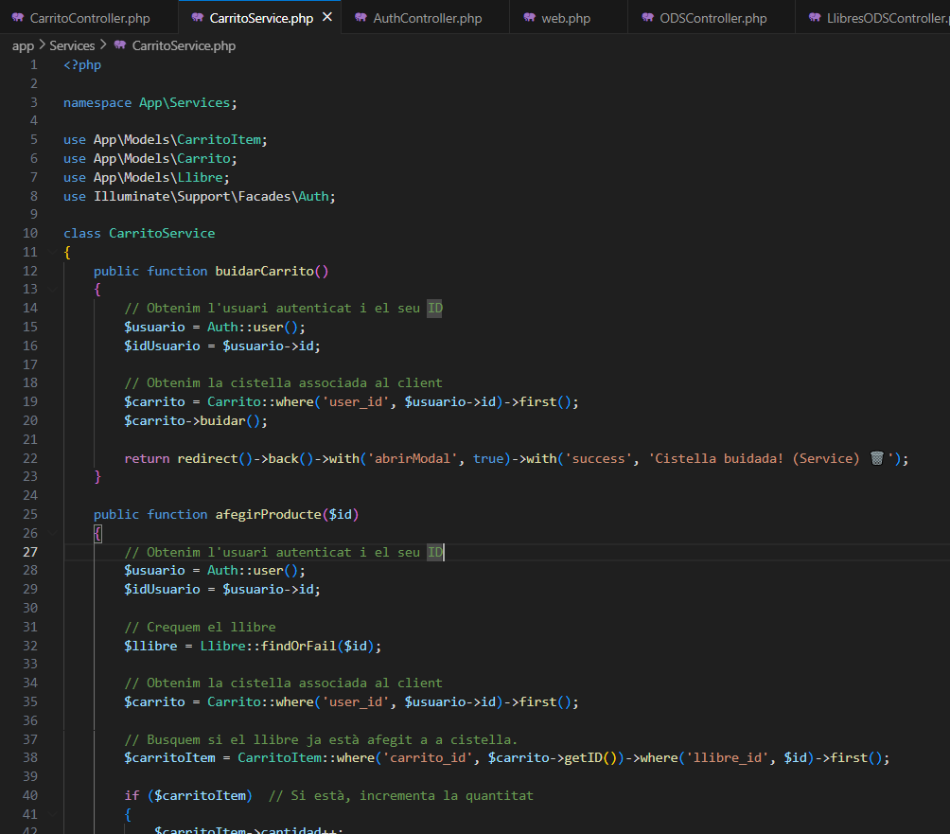

API Endpoints: Hem definit les rutes i controladors específics per als nostres endpoints de la API. Utilitzem controladors per a manejar les sol·licituds HTTP i delegar la lògica de negoci a serveis de domini.

Capa de domini – Tests Caixa negra.

Login i Logout amb el modal des de qualsevol pàgina (Patró Template o Blade): OK

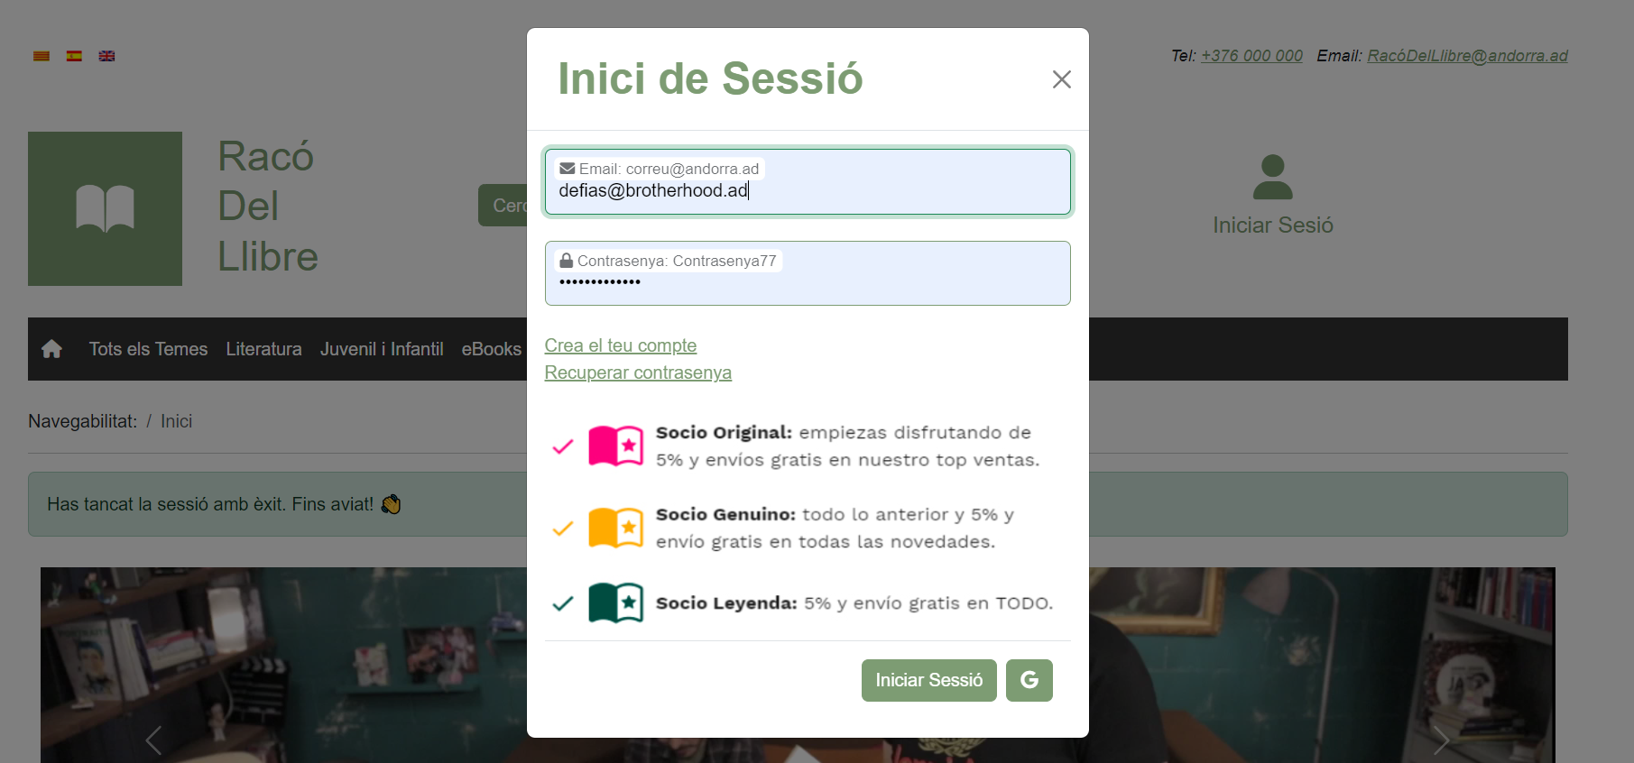
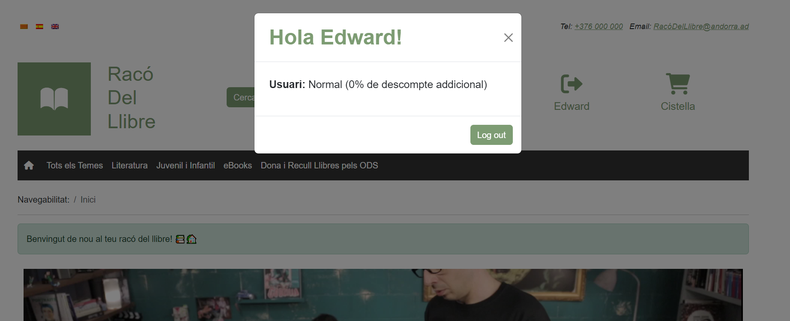
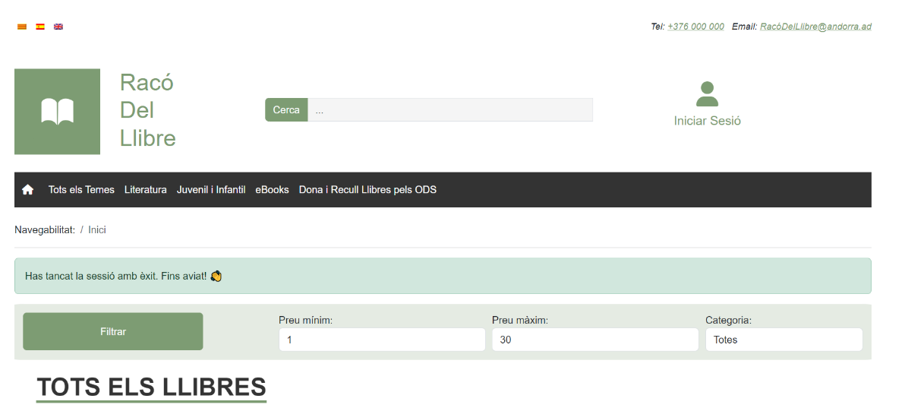

Afegir productes amb el modal des de qualsevol pàgina (Patró Template o Blade): OK

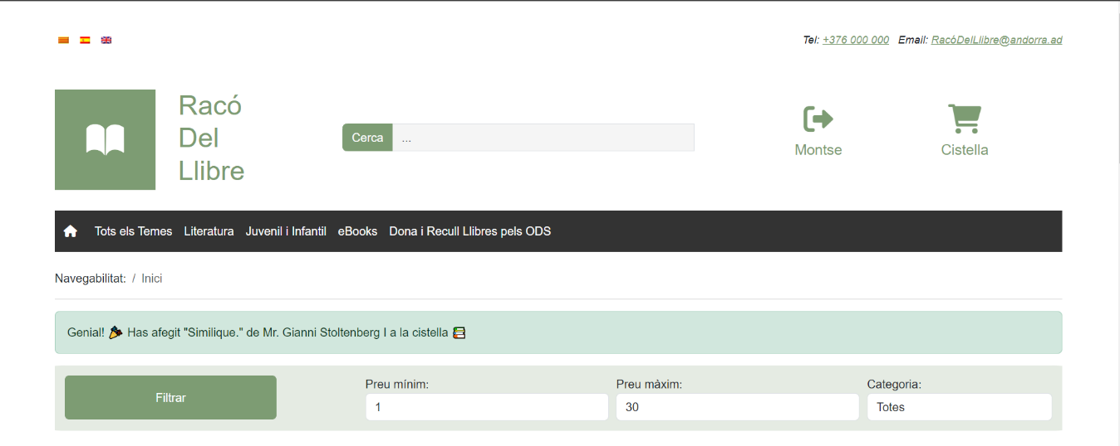
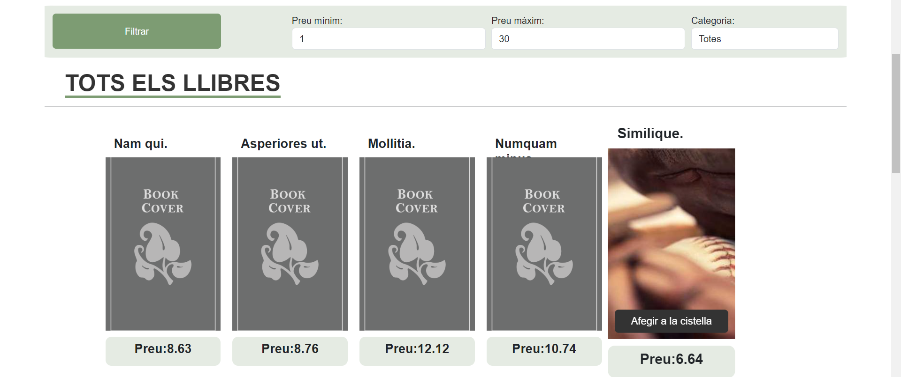

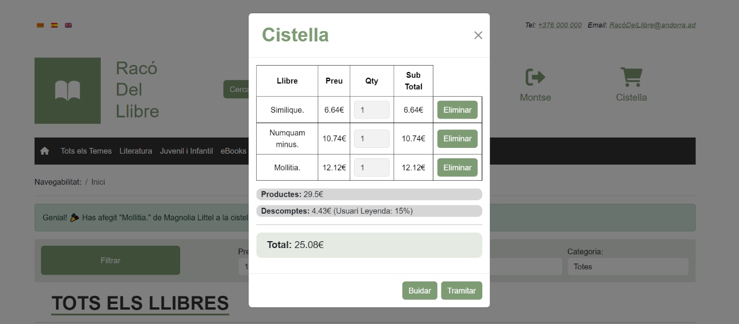

Eliminar productes amb el modal des de qualsevol pàgina (Patró Template o Blade): OK

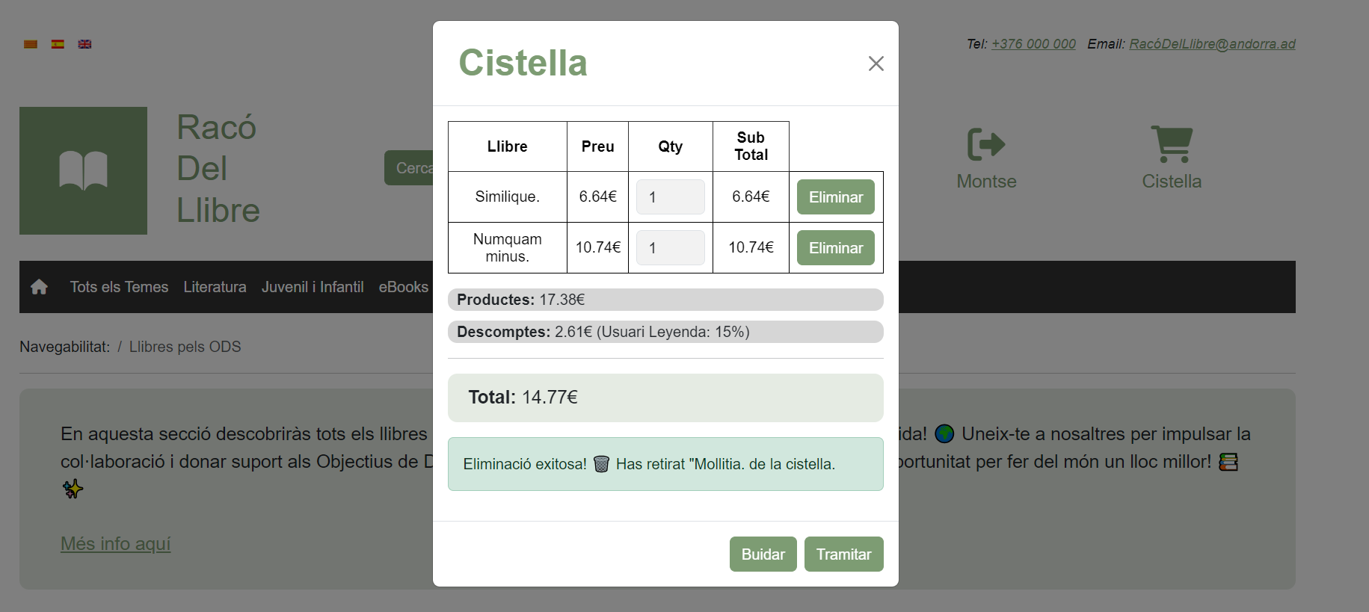

Increment o decrement dels productes amb el modal des de qualsevol pàgina (Patró Template o Blade): OK

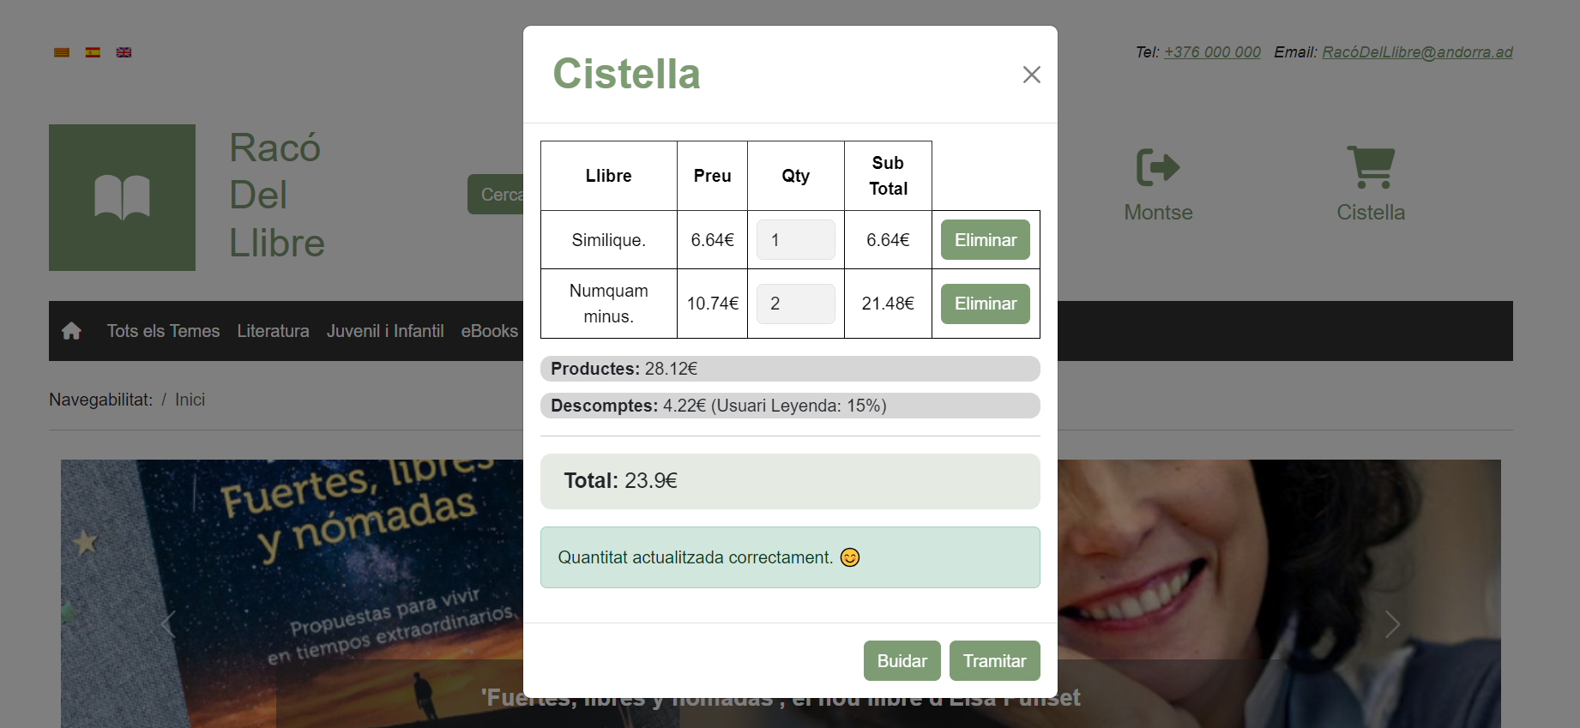

Testing dels filtres: OK

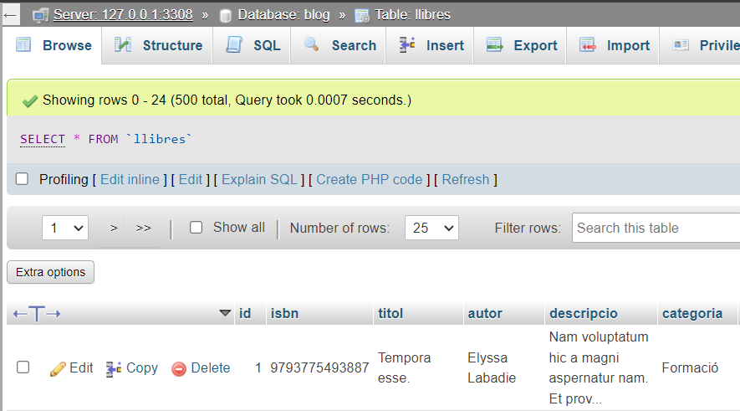
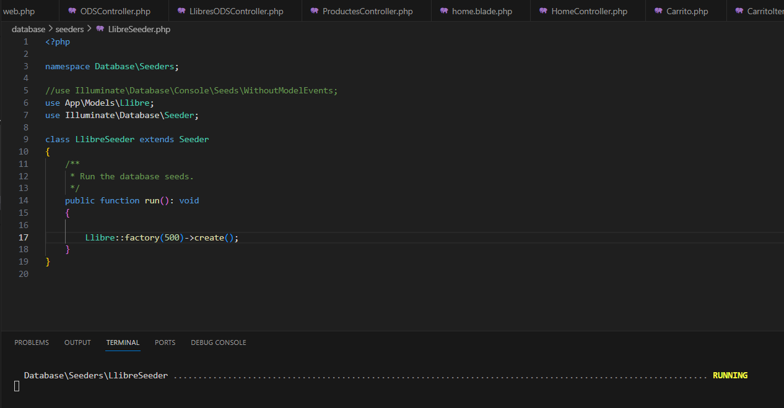

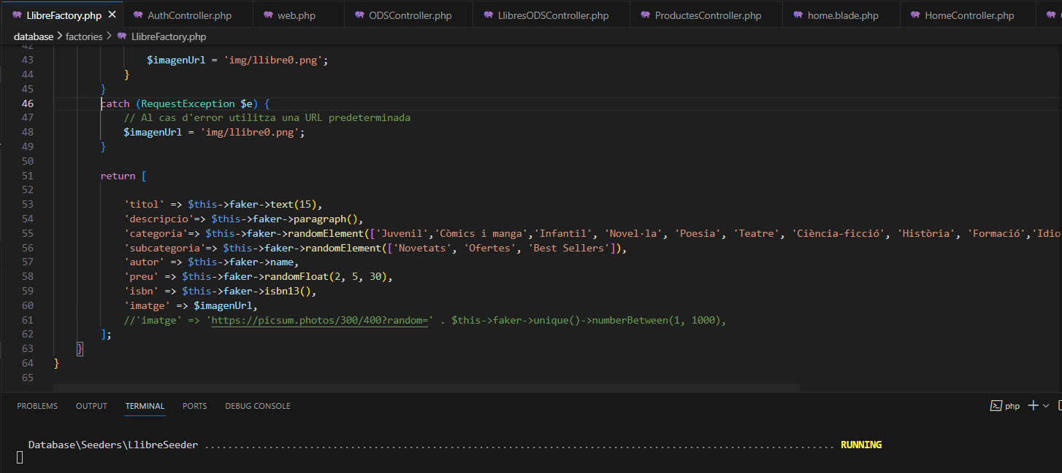

Hem generat 500 registres a la taula llibres amb un rang de preu entre 5€ i 30€ i les categories principals:

'Juvenil','Còmics i manga','Infantil', 'Novel·la', 'Poesia', 'Teatre', 'Ciència-ficció', 'Història', 'Formació','Idiomes','Art', 'Biografia', 'Ciències','Cuina' i 'Viatges'

Actualment hem posat un límit per mostrar 50 llibres per pàgina:

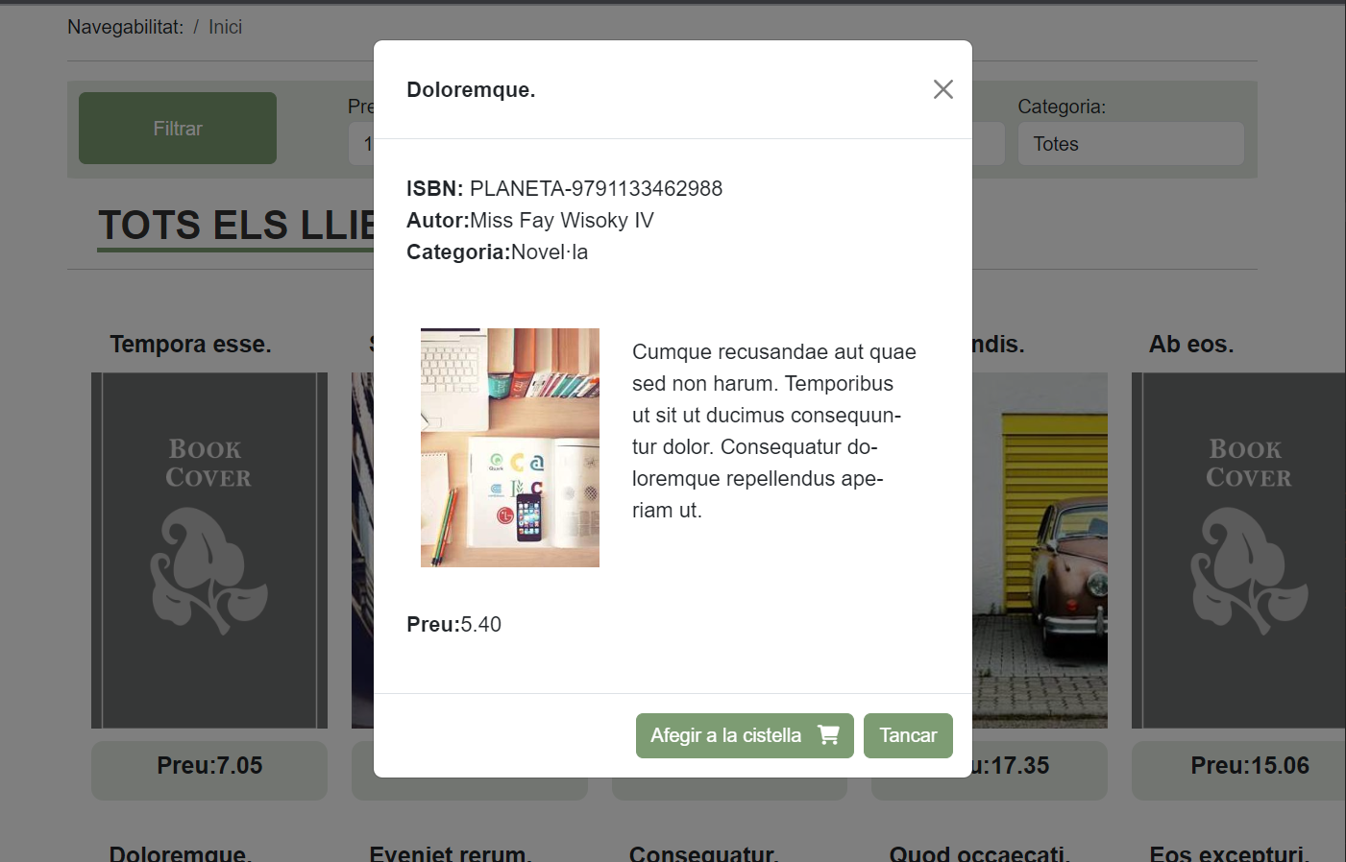

- Filtrar productes per preu, per exemple entre 5€ i 6€ : OK

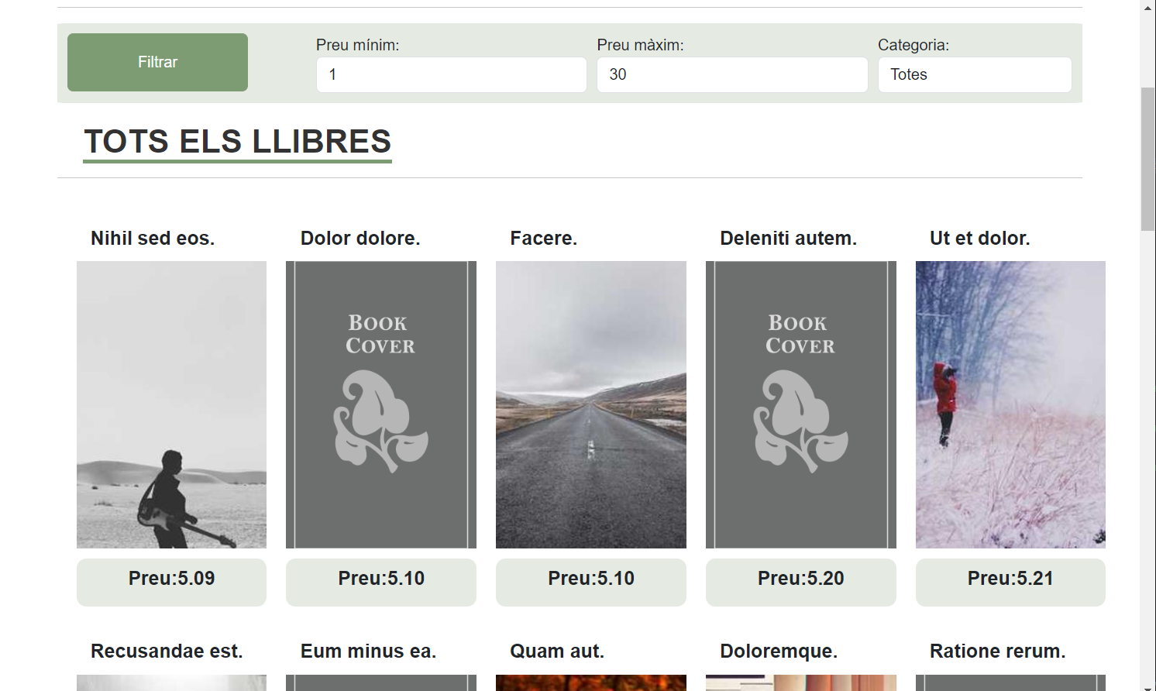

- Filtrar productes per categoria, per exemple Art: OK

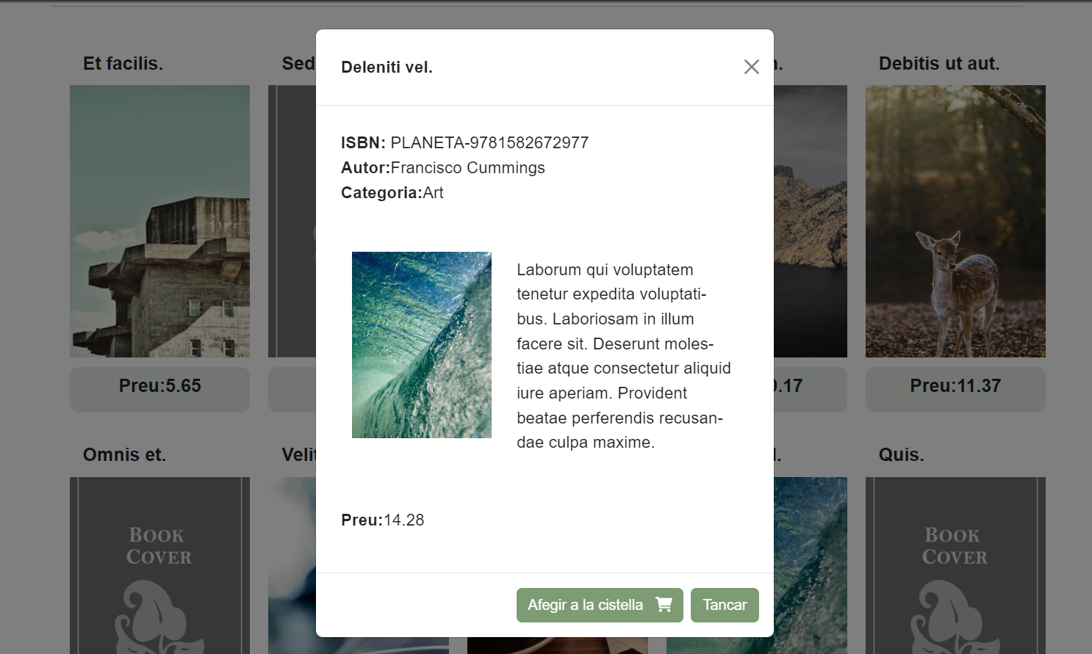

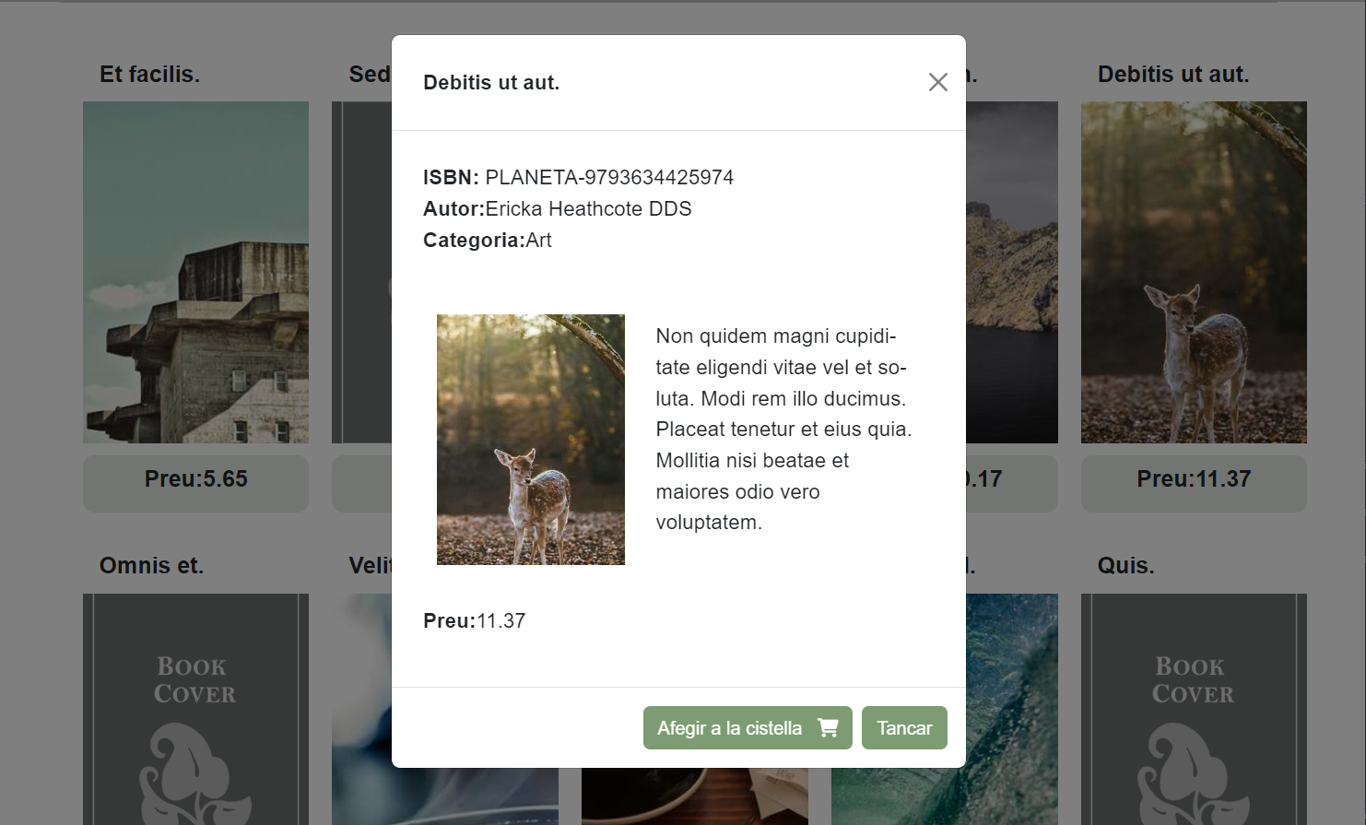

- Filtrar productes per preu i categoria, per exemple entre 29€ i 30€ i Teatre: Ok

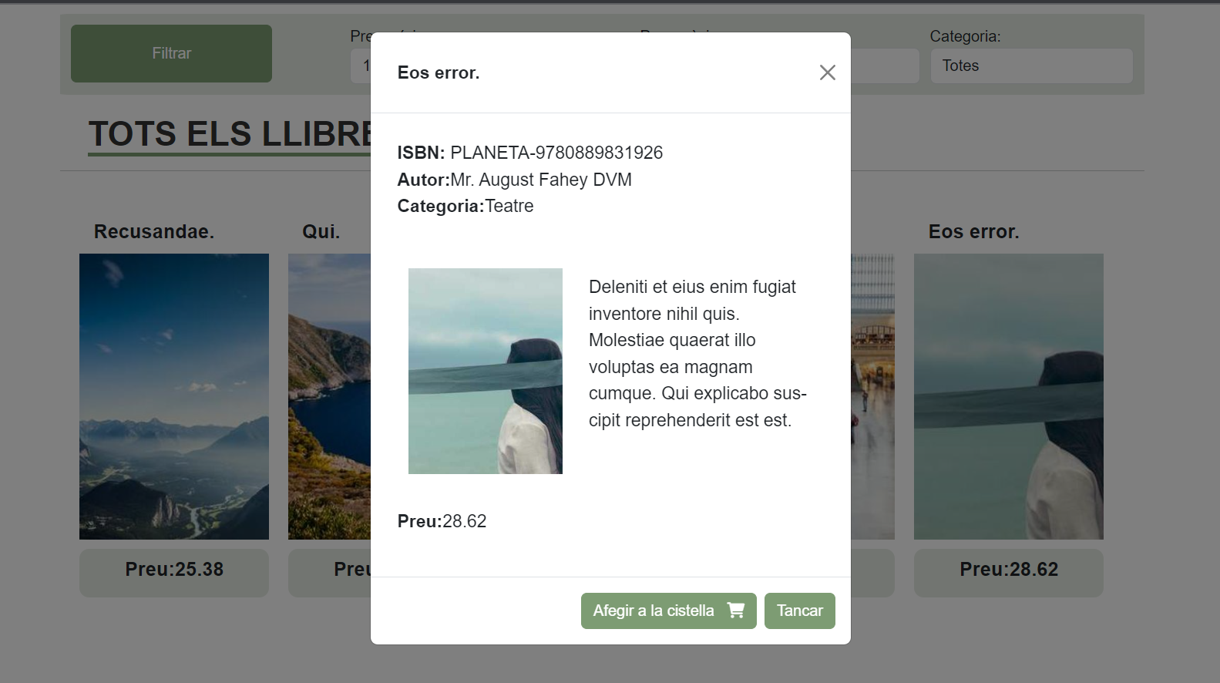

Capa de Dades – Esquema Relacional

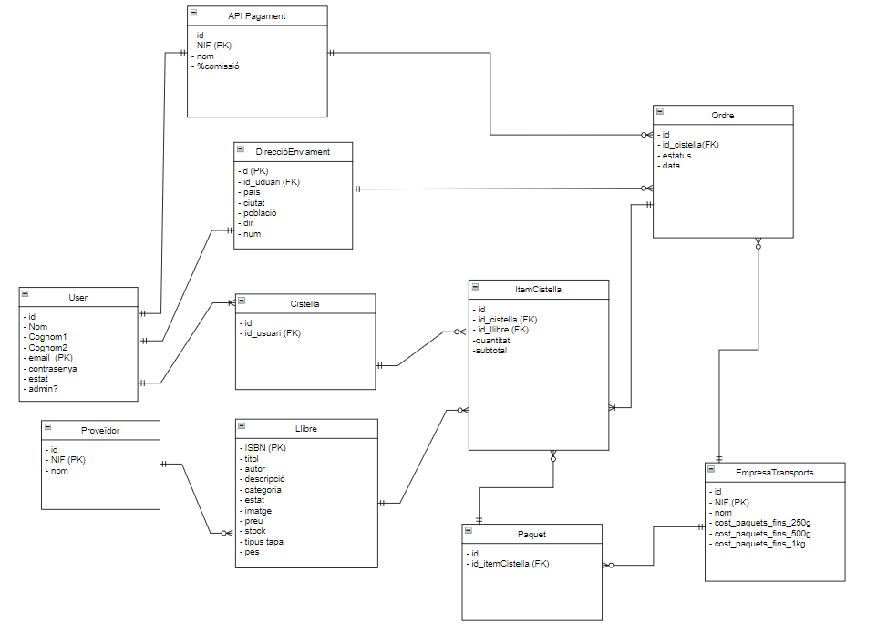

Conclusions

En conclusió, l'ús de Laravel en la creació del meu projecte web ha estat fonamental per a aconseguir un desenvolupament eficient, estructurat i altament mantenible. La versatilitat del framework ha permès la implementació de diverses característiques, des de la construcció de robustes API fins a la gestió de la lògica de negoci a través de controladors i models eloquent. La clara arquitectura MVC proporcionada per Laravel ha simplificat l'organització del codi.

La utilització de Eloquent ORM ha simplificat significativament les interaccions amb la base de dades, permetent una gestió eficient dels models i relacions. La capacitat de Laravel per a generar migracions de base de dades i realitzar operacions amb programació ha agilitzat el procés de desenvolupament i actualització de l'esquema de la base de dades. Sobretot quan s’han canviat característiques i hem necessitat repoblar la BD amb seeders.

La utilització de Blade com a motor de plantilles ha permès la creació de vistes elegants i dinàmiques, facilitant la presentació de dades de manera clara, estructurada i proporcionant eficiència a l’hora de fe canvis als headers i footers.

En resum, Laravel ha demostrat ser una elecció encertada per al desenvolupament del meu projecte web, oferint eines poderoses i una documentació completa que ha facilitat el procés de desenvolupament. L'adopció de les millors pràctiques proporcionades pel framework ha contribuït a la creació d'un projecte sòlid, eficient i escalable.

